Министерство образования и науки Хабаровского края Краевое государственное казенное учреждение «Организация, осуществляющая обучение, для детей-сирот и детей, оставшихся без попечения родителей «Детский дом № 34»
г.Комсомольск-на-Амуре
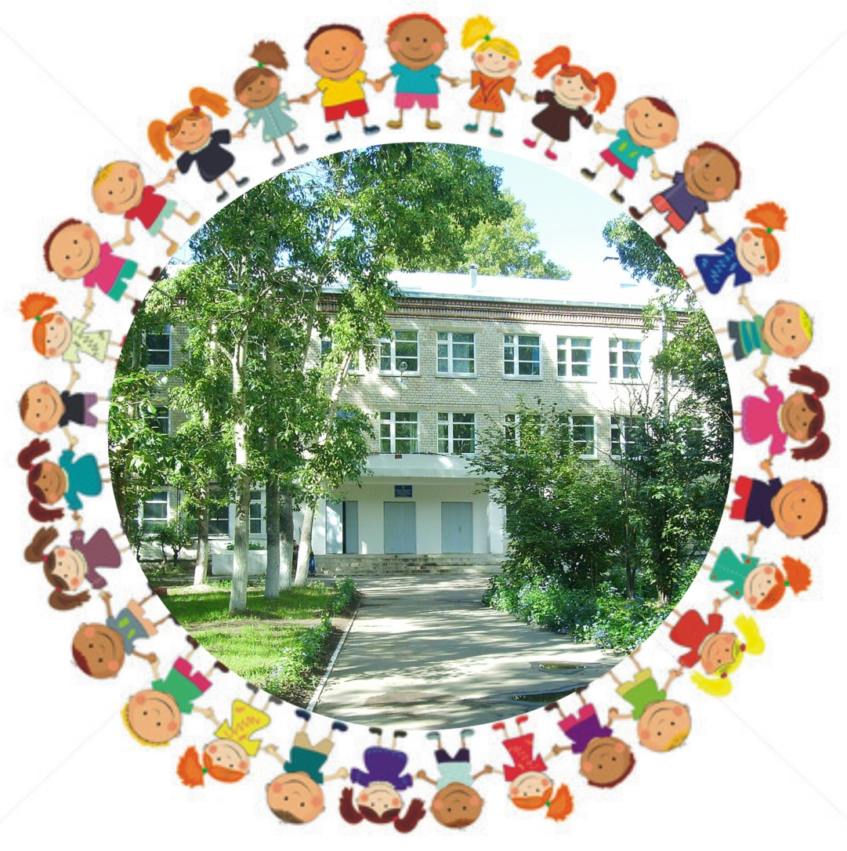
Педагог-психолог Тришина Оксана Владимировна

Программа обучения наставников
для воспитанников и выпускников детского дома
«Школа наставника»

На сегодняшний день ведущим направлением в политике нашего государства в отношении детей-сирот и детей, оставшихся без попечения родителей, является их семейное устройство, деинституционализация. Принцип того, что дети должны и имеют право воспитываться в семье, становится ведущим. Но как показывает практика, воспитанников подросткового возраста, из детских домов берут крайне редко.
Наставничество – особая форма отношений с ребенком. Наставник – взрослый, который работает с одним ребенком, помогает ему состояться в жизни.
Проект «Трамплин в жизнь» КГКУ Детский дом 34 направлен на индивидуальное сопровождение воспитанников и выпускников детских домов неравнодушными гражданами-жителями нашего города, с целью социализации и подготовки подростков к самостоятельной жизни.
В рамках данного проекта важное место занимает программа «Школа наставника», которая предназначена для подготовки граждан, желающих стать наставниками.

Цели программы: Подготовить желающих – активных граждан нашего города к выполнению роли наставников воспитанников и выпускников детского дома.
Задачи:
- привлечение внимания к проблеме социализации и подготовки к самостоятельной жизни детей-сирот и детей, оставшихся без попечения родителей, подросткового возраста
- популяризация наставничества как направления общественной деятельности
- подготовка наставников для воспитанников и выпускников детского дома

В методической основе программы лежат программы наставничества Детского благотворительного фонда «Солнечный город», благотворительного фонда «Старшие Братья и Старшие Сестры», национального ресурсного центра наставничества «Ментори», благотворительного фонда «Дети наши», благотворительного фонда «Волонтеры в помощь детям-сиротам»; а также сотрудничество с общественным деятелем, международным экспертом по социальному сиротству, членом Совета по вопросам детей-сирот и детей, оставшихся без попечения родителей, Министерства образования России Гезаловым Александром.
Продолжительность программы:
- Информационная встреча
- Занятие 1. «Основы наставничества. Мотивация кандидата в наставники»
- Занятие 2. «Особенности детей-сирот и детей, оставшихся без попечения родителей»
- Занятие 3. Тренинг «Дружба» (совместно с воспитанниками)
- Занятие 4. Тренинг «Веревочный курс» (совместно с воспитанниками)
- Занятие 5. Консультирование по возникшим вопросам взаимодействия с детьми. Индивидуальные встречи предполагаемых пар наставник-воспитанник
- Итоговое занятие.

Информационная встреча

Оборудование: мультимедиа, зал/кабинет с посадочными местами, листы регистрации, социальные ролики о наставничестве и наставниках.

На информационной встрече показываются социальные ролики о наставничестве и наставниках, о роли наставника в судьбе воспитанника учреждения общественного воспитания, мотивируются пришедшие к обучению в «Школе Наставника».
Заполнение Анкеты наставника, теста

Занятие 1. «Основы наставничества. Мотивация кандидата в наставники»

Оборудование: бумага, ручки, анкеты, бланки, колода МАК «КАК»

- Знакомство. Сначала представляются ведущие, рассказывают как они пришли к необходимости появления наставничества как формы работы с воспитанниками в детском доме. Затем представляются кандидаты в наставники: коротко о себе и почему пришел участвовать в данном проекте?
- Работа по схеме GROW попробуем прояснить для себя один из важных вопросов – «Почему я хочу стать наставником?». И как эта цель соотносится с другими моими жизненными целями? (Бланк в приложении)
Для этого мы используем психологический метод – схему GROW. Эта схема состоит из нескольких компонентов:
ЦЕЛИ, которые я перед собой ставлю,
РЕАЛЬНОСТЬ, которая меня окружает,
ВОЗМОЖНОСТИ, которыми я на данный момент обладаю для осуществления своей цели,
ПРЕПЯТСТВИЯ, которые я должен преодолеть для осуществления своей цели,
ШАГИ, которые я должен осуществить для реализации своей цели.
Постепенно заполняя все эти компоненты, вы сможете лучше осознать свои истинные цели и пути их достижения.
Каждому раздаются листы, на которых изображены карты-рамки с элементами схемы GROW.
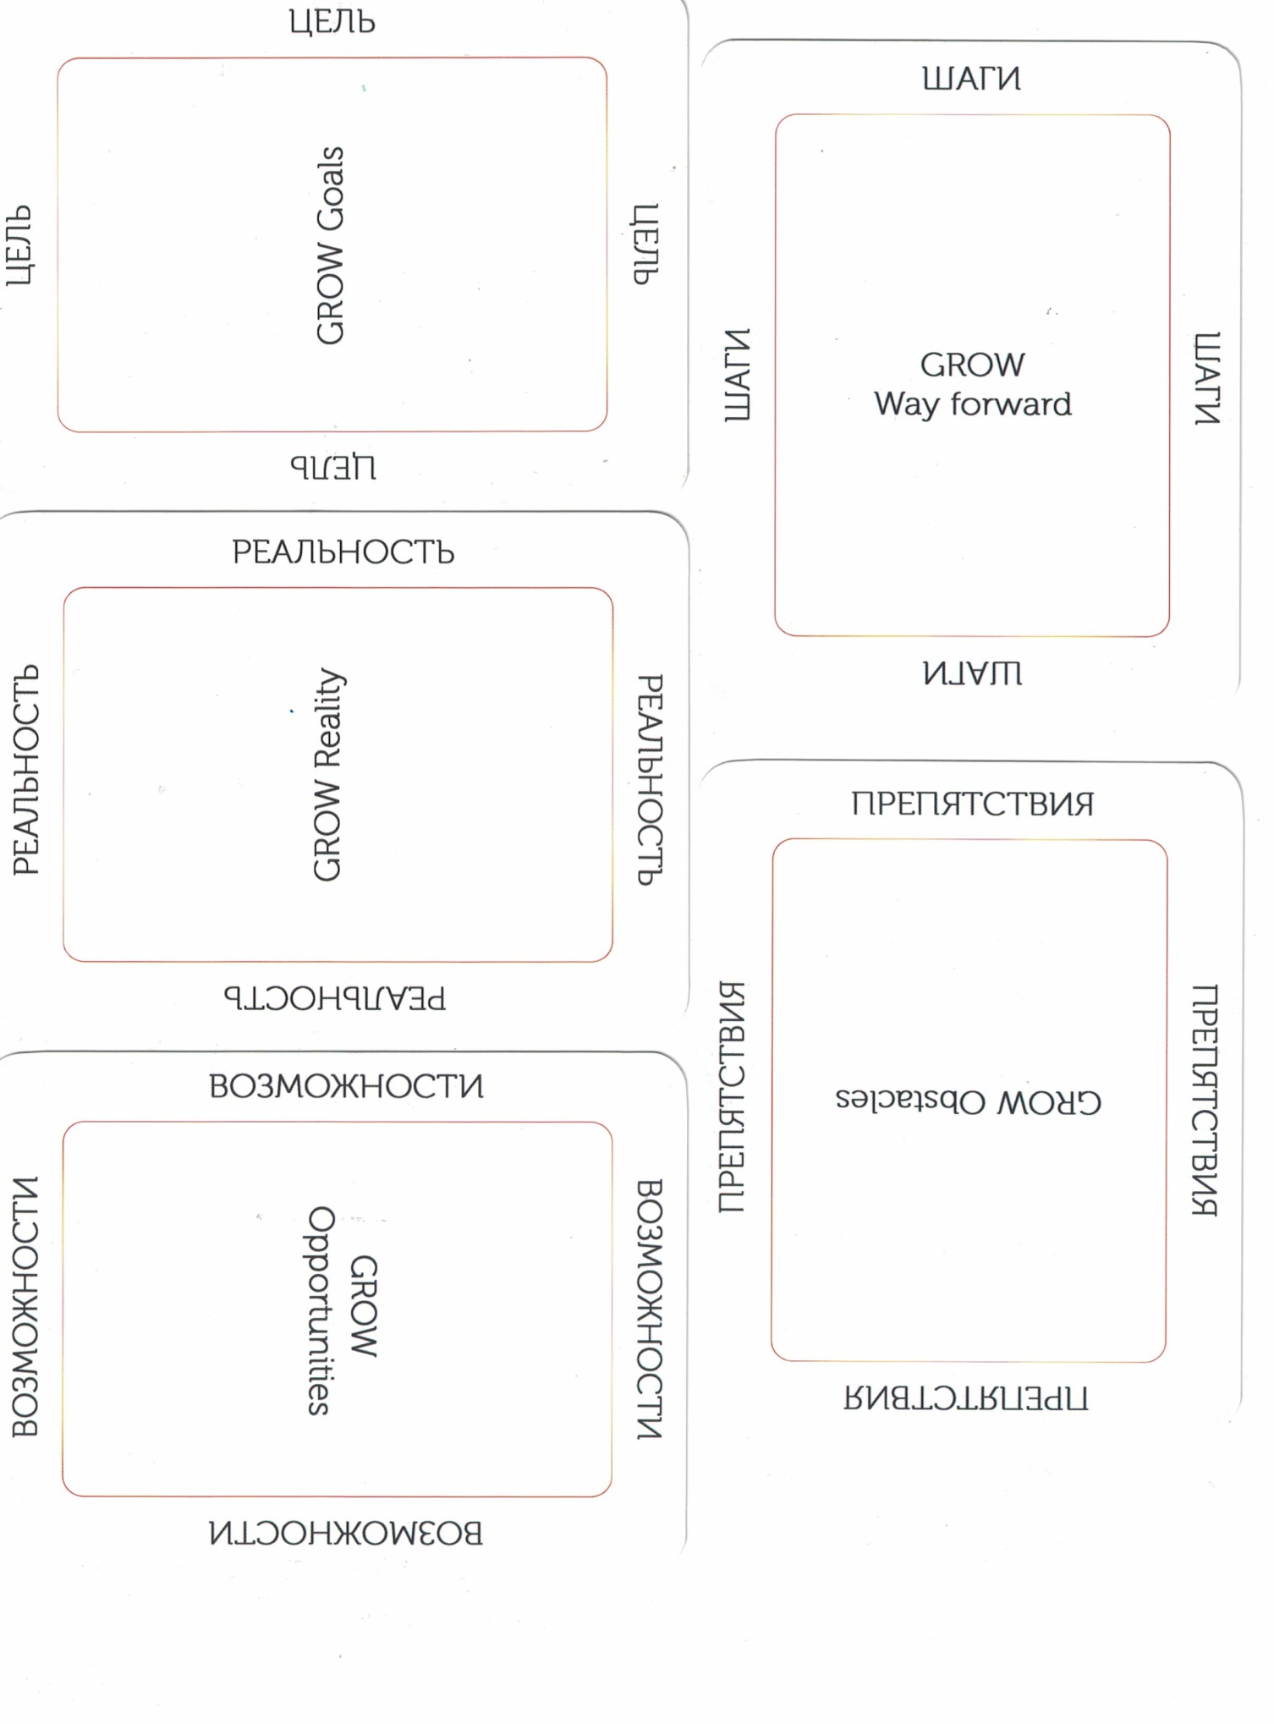
Из колоды карт «КАК» каждый кандидат берет по 5 карт рубашкой вверх и не глядя кладет на карты рамки. Далее идет работа по индивидуальным картам.
ЦЕЛИ.
- Переверните карту-картинку, лежащую на рамке ЦЕЛИ.
- Что нарисовано на этой картинке?
- Какие мысли и ассоциации у вас возникают по поводу этой картинки?
- Какие самые важные ваши цели могут символизировать эти ассоциации?
- Запишите 3-4 цели, которые вы сейчас осознали в порядке наибольшей важности для вас лично. На каком месте будет стоять цель стать наставником?
РЕАЛЬНОСТЬ.
- Переверните карту-картинку, лежащую на рамке РЕАЛЬНОСТЬ.
- Что нарисовано на этой картинке?
- Какие мысли и ассоциации у вас возникают по поводу этой картинки?
- Какие стороны и особенности окружающей вас жизненной реальности (ситуации) могут символизировать эти ассоциации?
- Опишите кратко вашу реальность на листочке.
ВОЗМОЖНОСТИ.
- Переверните карту-картинку, лежащую на рамке ВОЗМОЖНОСТИ.
- Что нарисовано на этой картинке?
- Какие мысли и ассоциации у вас возникают по поводу этой картинки?
- Какие самые существенные ваши возможности для реализации ваших целей могут символизировать эти ассоциации?
- Запишите наиболее значимые ваши возможности.
ПРЕПЯТСТВИЯ.
- Переверните карту-картинку, лежащую на рамке ПРЕПЯТСТВИЯ.
- Что нарисовано на этой картинке?
- Какие мысли и ассоциации у вас возникают по поводу этой картинки?
- Какие самые существенные препятствия на пути реализации ваших целей могут символизировать эти ассоциации?
- Запишите наиболее значимые для вас препятствия.
ШАГИ.
- Переверните карту-картинку, лежащую на рамке ШАГИ.
- Что нарисовано на этой картинке?
- Какие мысли и ассоциации у вас возникают по поводу этой картинки?
- Какие шаги (план) символизируют эти ассоциации, как вы должны их осуществить, в каком порядке, в какие сроки для реализации ваших целей?
- Запишите этот план для себя.
Анализ
Посмотрите, пожалуйста, на полученные результаты вашей работы: на ваши цели, возможности, на планы их осуществления. Обдумайте их.
А теперь прошу каждого из вас высказаться по поводу полученных результатов. В конце вашего высказывания сделайте вывод, ответив на следующие вопросы:
- Что я получу, если стану наставником?
- Что я потеряю, если стану наставником?
- Что я получу, если не стану наставником?
- Что я потеряю, если не стану наставником?

Также возможна групповая работа в форме мозгового штурма на тему "Зачем становятся Наставниками или мотивация Наставника"
Выписываем на флипчарт: зачем становятся Наставниками (что хочет человек, который собирается стать Наставником).
Рефлексия: Выявление многообразия причин, по которым идут в Наставники, дискуссия о "плохой" и "хорошей" мотивации.

- мини-лекция "Уровни мотивации"
4 уровня мотивации:
1) ОНИ Другой как объект, с которым я взаимодействую, "нанося ему добро", делая его лучше и развивая его таланты и способности (по своему усмотрению). Позиция: я знаю что тебе нужно, я буду заботиться от тебе, я тебя воспитаю и разовью в нужном направлении.
2) Я Мне нужно решать свои задачи. Я одинок, невостребован, хочу делать добро и пр. Другой как ресурс для решения наших задач. Я "волонтеристый волонтер".
3) Я И ОНИ Рыночные отношения: я - тебе, ты - мне. Принцип справедливости. Два объекта решают свои задачи.
4) МЫ Уровень диалога. Восприятие другого как субъекта. Позиция: я поддержу тебя, я помогу тебе обрести свой голос, ответить на вопрос "Кто ты". Я буду с тобой откровенен, я готов снять маску и рассказать о себе. Я готов к диалогу.

- Актуальность наставничества для воспитанников детских домов
Наставник – воспитатель, учитель. Человек, обладающий определенным опытом и знаниями, высоким уровнем коммуникации, стремящийся помочь своему подопечному приобрести опыт, необходимый и достаточный для овладения профессией.
Наставничество – это процесс целенаправленного формирования личности, ее интеллекта, физических сил, духовности, подготовки ее к жизни в целом, к активному участию в трудовой деятельности. Это общепринятые определения, касающиеся к процессу целенаправленного формирования личности и профессиональной подготовки молодежи. Что же такое наставничество в детском доме? Какова его роль в работе с «трудными» детьми?
Наставничество – это, прежде всего доверительные отношения, возникающие в процессе общения. Безусловно, только искренность и принятие человека таким, какой он есть. Нужно быть готовым к постоянному проявлению недостатков, отрицательных черт характера и иметь терпение снова давать подростку шанс. Дети всегда испытывают взрослых и «трудные» не исключение. Напротив, они очень не доверчивы и только проявление правдивости и выполнение данных подростку обещаний помогло мне наладить контакт. В моей практике, все это стало началом в развитии наставнических отношений с семнадцатилетним воспитанником.
Наставник не дает оценку, не судит, оказывает всестороннюю поддержку и является проводником на пути личностного роста воспитанника. Самое главное и сложное, «вырвать» подростка из асоциальной среды. Только после того, как были исключены контакты с криминальной средой и мальчик, был лишен «дурного» влияния – появилась возможность помочь ребенку. Систематические беседы в неформальной обстановке, беседы «по – душам», на всевозможные темы которые, интересовали подростка – послужили для доверительных отношений.
Существуют правила общения между наставником и воспитанником, предписываемые педагогами – психологами, которые необходимо соблюдать для достижения конструктивного взаимодействия и желаемого результата.
- Не приказывать. Следует помнить, что такого рода общение вызывает протест. Этот прием категорически не приемлем в профилактике девиантного поведения воспитанников и тем более, в выстраивании доверительных отношений.
- Не угрожать. Угроза – это признак слабости и педагогической несостоятельности и некомпетентности наставника. Следует помнить, что угроза провоцирует конфликт и не способствует установлению отношений сотрудничества.
- Не проповедовать. «Ты обязан…», «На тебе ответственность….». Конечно, в процессе воспитания нельзя не призывать воспитанников к ответственности, иначе, педагогика теряет смысл. Но речь идет именно призыве, о полном понимании воспитанником чувства ответственности и добровольного принятия этого качества характера человека.
- Не поучать. Это правило вытекает из предыдущего. Наставник должен помнить о том, что недопустимо навязывать свою точку зрения.
- Не подсказывать решения. «На твоем месте я бы…» - такого рода фразы чаще произносят с оттенком превосходства и как правило, ущемляют самолюбие людей вообще, а тем более подростка. Нужно помнить, что задача наставника научить воспитанника принимать решения самостоятельно и самому нести за них ответственность.
- Не выносить суждений. Такой тип общения вызывает протест и сопротивление у воспитанников, даже в случаях, когда они абсолютно правы. Особенно дети «трудные», которые постоянно находятся в подобном состоянии ко всем вокруг.
- Не оправдывать и не оправдываться. Такая форма общения снимает некоторое напряжение, но не дает результатов. В отношении с «трудными», особенно, нужно создавать ситуацию успеха.
- Не ставить «диагноз». Эта форма общения непременно насторожит воспитанника и настроит против наставника.
Наставничество можно трактовать как взаимодействие старшего и младшего, более мудрого, влиятельного человека и ребенка. Характерной чертой таких отношений является игнорирование любых значимых различий, чтобы обе стороны могли вести себя «на равных». Но в то же время, важно не потерять субординацию.
Наставничество – процесс долгий и трудоемкий. Человек, взявший на себя ответственность в роли наставника, помогает ребенку поверить в себя и взрастить уверенность в собственных силах. Он способствует созданию условий, при которых появляется возможность лучше узнать себя, осознать цели жизненного пути и быть ответственным за их осуществление. Главным, является – гармоничное воспитание и развитие личности духовно нравственных качеств, чувства патриотизма, а из практики – успешная социализация воспитанника, трудоустройство, умение адаптироваться и управлять своей жизнью самостоятельно.
В результате наставнической деятельности у воспитанника должны сформироваться:
- чувство психологической защищенности и комфорта;
- осознанное принятие и выполнение общественных норм поведения и общения;
- умение самостоятельно ориентироваться и существовать в быту;
- необходимые навыки самообслуживания;
- самостоятельное принятие решений и ответственность;
- профессиональное самоопределение;
- умение правильно реагировать в кризисных ситуациях;
- психологическая готовность к созданию семьи, рождению и воспитания ребенка.

Занятие 2. «Особенности детей-сирот и детей, оставшихся без попечения родителей»

- Приветствие кандидатов в наставники
- Лекция об особенностях детей-сирот и детей, оставшихся без попечения родителей
Развитие каждого ребенка зависит от множества факторов: наследственных, врожденных и приобретенных особенностей, окружающей среды. Но есть ряд факторов, которые имеют особое значение, когда мы говорим о развитии ребенка, оставшегося без попечения родителей.
Развитие ребенка – обширная и популярная тема, волнующая и родителей, и специалистов разных областей знаний. О развитии детей написано огромное количество статей и книг. В них говорится о периодах развития и о факторах, на него влияющих, к которым относятся, прежде всего, наследственные и врожденные особенности, а также окружающая среда. Все они без исключения одинаково значимы для развития каждого ребенка. Но существует несколько факторов, которые оказывают особенное влияние на детей, по той или иной причине оставшихся без попечения родителей.
Факторы, оказывающие наибольшее влияние на развитие ребенка, оставшегося без попечения родителей
К таким факторам, прежде всего, можно отнести: импринтинг или запечатление образа родителя, привязанность и депривацию.
Период формирования образа родителя (импритинг) у ребенка составляет первые 5 часов его жизни. Это означает, что совместное пребывание ребенка и матери в этот момент является прочной основой формирования будущих отношений, при которых ребенок будет следовать указаниям родителей. В обычной ситуации формирование образа родителя происходит само собой. В ситуации, когда совместное пребывание матери и ребенка невозможно, или мать сама отказывается от него, естественного импритинга не происходит, в результате чего в будущем взрослым придется приложить немало усилий, чтобы стать авторитетной для ребенка фигурой.
Родитель также является для ребенка и первым объектом привязанности. Эти отношения привязанности являются образцом для выстраивания связей с другими людьми. У детей, оставшихся без попечения родителей, эта эмоциональная связь бывает нарушена и поскольку у них не развилась способность к близким связям в течение раннего периода, во взрослой жизни они часто оказываются неспособны испытывать глубокую привязанность и завязывать с другими людьми любящие, продолжительные отношения.
Третьим фактором, оказывающим наибольшее влияние на развитие ребенка, является депривация или лишение возможности удовлетворения важных потребностей: на уровне ощущений (сенсорном), на уровне формирования картины внешнего мира (когнитивном), на уровне установления эмоциональных связей (эмоциональном) и на уровне отождествления себя с одобряемыми в обществе социальными ролями (социальном). Достаточное количество стимулов на каждом из этих уровней способствует развитию ребенка, но этого лишены дети в домах ребенка.
Сенсорные нарушения начинаются у ребенка еще в утробе матери, когда она отрицательно относится к своей беременности, не изменяет своих привычек, особенно тех, которые связаны со злоупотреблениями алкоголем или другими психоактивными веществами. Отказ от младенца и помещение его в дом ребенка или психологическое неприятие его после родов снижают количество телесных, слуховых, зрительных контактов с матерью. Это может вызвать у ребенка состояние психологического дискомфорта, способствовать нарушению ритма сна и бодрствования, сформировать эмоциональную неустойчивость и привести к чрезмерно беспокойному, плохо управляемому поведению.
Проблемы развития на сенсорном уровне могут отрицательно повлиять и на следующий когнитивный (интеллектуальный) уровень. Ребенок начинает активно развиваться, когда мир представляется ему безопасным, когда он постоянно чувствует заботу и поддержку близких. Всего этого лишены дети, воспитывающиеся в детском доме или в условиях пренебрежения их основными нуждами. Они более тревожны и неуверенны, вследствие чего менее активно осваивают окружающий мир. К тому же их мозгу поступает значительно меньше сигналов от органов чувств (с ними меньше общаются, играют и занимаются), обрабатывая которые, мозг развивается. Поэтому почти у всех детей, оказавшихся в учреждениях, наблюдаются те или иные проблемы интеллектуального характера: ограниченный запас знаний, недостаточная сформированность отдельных психических функций, низкая умственная работоспособность, отсутствие мотивации к обучению, формальное усвоение знаний, неспособность использовать их при решении задач, задержка психического развития, педагогическая запущенность.
В силу недостаточного интеллектуального развития дети, воспитывающиеся в учреждениях, довольно часто испытывают трудности в понимании мимики окружающих и интерпретируют ее как враждебную. Поэтому в их поведении могут появляться агрессивные реакции, которые окружающим будут казаться беспричинными. Так же у большинства оторванных от родителей детей развиваются чувства тревоги и неуверенности в себе, ухудшается эмоциональная регуляция.
Другой проблемой, которую часто выделяют у детей, оставшихся без попечения родителей, является неэмоциональное, безразличное отношение ко всему окружающему. Эти дети характеризуются отсутствием эмпатии и интереса к другим людям, что ведет к выраженным нарушениям в межличностных отношениях, мешает социальному развитию.
Дети, воспитывающиеся в семьях, естественным образом идентифицируют себя с родителями, чувствуют свою принадлежность к роду, семейной истории. И это позволяет им формировать одобряемые обществом модели поведения, выполнять положительные социальные роли: ученика, сына, профессионала, родителя и т.д. Дети, оставшиеся без попечения родителей, с трудом осознают свою идентичность, т.е. кто они или чьи они. Они не имеют положительной модели выстраивания отношений в семье, а значит и не знают, как можно эффективно взаимодействовать с окружающими.
Все эти факторы важно учитывать в процессе воспитания детей, оставшихся без попечения родителей, понимать особенности их развития. Но при этом также важно помнить, что развитие каждого ребенка – процесс уникальный. И во многом от ближайших взрослых зависит то, как успешно это развитие будет происходить.
Итак, психическое и личностное развитие детей-сирот носит специфический характер: чаще всего формируется агрессивная, но очень ранимая, неуверенная в себе личность, защищающаяся от внешнего мира, а не взаимодействующей с ним.
1. Неумение общаться с людьми, трудности установления контактов со взрослыми и сверстниками, отчужденность и недоверие к людям, отстраненность от них.
2. Нарушения в развитии чувств, не позволяющие понимать других, принимать их, опора только на свои желания и чувства.
3. Низкий уровень социального интеллекта, мешающий понимать общественные нормы, правила, необходимость соответствовать им, нахождение подобных себе и привычного круга общения.
4. Слабо развитое чувство ответственности за свои поступки, безразличие за судьбу тех, кто связал с ними свою жизнь, ярко проявляющееся чувство ревности к ним.
5. Потребительская психология отношения к близким, государству, обществу и нежелание отвечать самому за свои поступки.
6. Неуверенность в себе, низкая самооценка, отсутствие постоянных друзей и поддержки с их стороны.
7.Несформированность волевой сферы, отсутствие целеустремленности, направленной на будущую жизнь, чаще всего целеустремленность проявляется в достижении ближайших целей: получить желаемое, привлекательное и т. д.
8. Несформированность жизненных планов, потребность в жизненных ценностях, которые включают удовлетворение самых насущных потребностей (еда, одежда, жилище, развлечения).
9. Низкая социальная активность, проявление желания быть незаметным человеком, не привлекать к себе внимания.
10. Склонность к саморазрушающему поведению, злоупотребление одним или несколькими психоактивными веществами без признаков зависимости (курение, употребление алкоголя, легких наркотиков, токсичных и лекарственных веществ и т. д.), что служит своеобразной формой психологической защиты.
Воспитанники интернатных учреждений испытывают дефицит индивидуализированного общения с взрослыми. У них остро стоит проблема выбора значимых лиц, на которых они могли бы положиться в трудных ситуациях и которые стали бы для них примером для подражания. Чаще значимыми людьми выступают друзья, братья, сестры, воспитатели, знакомые взрослые и даже родственники, с которыми подростки почти не видятся. Именно отсутствие у подростка значимых для него людей определяет во многом страх ожидания выпуска.
Поэтому столь важно наличие значимого взрослого для воспитанника учреждения для детей-сирот и детей, оставшихся без попечения родителей.
- Кто может стать наставником для воспитанника детского дома?
Наставниками могут быть граждане Российской Федерации – совершеннолетние лица обоего пола независимо от семейного положения, за исключением:
- лиц, признанных судом недееспособными или ограниченно дееспособными;
- лиц, лишенных по суду родительских прав или ограниченных судом в родительских правах;
- лиц, отстраненных от обязанностей усыновителя, опекуна (попечителя), приемного родителя, патронатного воспитателя за ненадлежащее выполнение возложенных на него законом обязанностей;
- лиц, которые по состоянию здоровья не могут осуществлять родительские права;
- лиц, не имеющих постоянного места жительства;
- лиц, имеющих непогашенную судимость.
Требования к подготовке и сотрудничеству
- наставники проходят курс специальной подготовки;
- в процессе развития отношений с воспитанником наставники сотрудничают коллективом детского дома, согласуют свои действия с другими участниками сопровождения.
Требования к индивидуальным особенностям.
- наличие желания заниматься наставничеством;
- ориентация на принятие ответственности и создание атмосферы безопасности,
- высокий уровень самоконтроля,
- терпимость в отношениях,
- позитивная самооценка,
- способность к выражению и вербализации эмоциональных переживаний, а так же принятию и регуляции различных, в том числе негативных, эмоциональных реакций,
- наличие социально-поддерживающей сети и способность к построению эффективных взаимоотношений с ее субъектами,
- позитивные чувства, связанные с подростком.
- Обсуждение правил взаимодействия с подростками-воспитанниками детского дома.

Правила для наставников при взаимодействии с детьми
Детский благотворительный фонд «Солнечный город»
- Запрещено: обещать ребенку того, что не сможете выполнить. Не давайте ложных надежд и не поддерживайте ложные ожидания. Будьте честны с ребенком.
- Запрещено: дарить подарки и давать угощения ребенку. Проект Наставничество ориентирован на общение с ребенком, но не на спонсорскую помощь. В рамках программы проекта допустимы подарки "младшему" только на Новый год и День рождения. Подарки согласовываются с администрацией учреждения через куратора проекта в детском доме.
- Запрещено: становиться "сообщником" ребенка в нарушении правил его жизни в детском доме и вне его, создавать или поддерживать (поощрять) опасные ситуации. В случае возникновения подобных ситуаций НЕМЕДЛЕННО
- Запрещено: посещать ребенка в нетрезвом или нездоровом состоянии. Не рекомендовано: посещение ребенка в состоянии сильной физической или психоэмоциональной усталости (после ночных смен, длительных перелетов и пр.)
- Будьте ПУНКТУАЛЬНЫ. Напоминайте ребенку о запланированной встрече, накануне встречи узнайте у куратора в детском доме не изменилось ли расписание ребенка (расписание ребенка может меняться по независящим от ребенка, и сотрудников учреждения причинам)
- Старайтесь придерживаться запланированного графика встреч. В случае переноса встречи на другое время - ВСЕГДА информируйте ребенка об изменениях в планах заранее и сообщайте причину переноса встречи (или опоздания). Заранее сообщайте ребенку и напоминайте о запланированных длительных перерывах в общении (командировки, лечение в больнице, отпуск и пр.
- Сообщайте ребенку точную дату следующего визита (или день, когда вы эту дату сможете назначить) и согласовываете эту дату с ребенком и куратором проекта
- Во время визита, ЗАРАНЕЕ СООБЩИТЕ ребенку, как долго вы пробудете с ним (если после у вас другие планы, и вы не сможете задержаться, то заранее расскажите об этом ребенку). Будьте готовы к тому, что ребенок будет сопротивляться вашему уходу, уговаривать побыть с ним еще и пр
- Уделите пять - десять минут до конца встречи подведению итогов и планированию следующей встречи. Планируйте время так, чтобы не обрывать встречу в середине общения, игры и пр.
- Не отвлекайтесь во время встречи на звонки и общение он-лайн (в случае крайней необходимости - предупредите ребенка заранее, что вы можете прерваться по причине важного для вас звонка или вам срочно надо ответить на письмо пр.).
- Прислушивайтесь к желаниям ребенка, не настаивайте на запланированных занятиях. Будьте внимательны к его настроению и состоянию здоровья во время встречи. Гибкость, готовность слышать и "видеть" ребенка - важнейшие качества наставника.
- Всегда приходите на встречу "подготовленным". Имейте в запасе варианты, как можно провести совместное время (варианты должны отличаться по уровню активности, месту проведения на улице или в помещении и пр.)
- В общение с ребенком будьте "слушателем". Запрещено: расспрашивать по собственной инициативе ребенка о его прошлом, о том, как и почему он оказался в детском доме. С уважением относитесь к праву ребенка на тайны и его нежеланию делиться с вами секретами.
- Запрещено: сообщать личную информацию о ребенке посторонним лицам

Занятие 3. Тренинг «Дружба» (совместно с воспитанниками)
Цели:
- создать благоприятные условия для работы тренинговой группы
- вызвать у участников желание общаться, быть активными;
- ознакомить с правилами взаимодействия во время тренинга:
- разогреть группу, снять общее и мышечное напряжение;

Ход игры
Вводная часть
- Сегодня у нас проводится большая психологическая игра. Мы встретились, чтобы увидеть друг друга, получше познакомиться и еще больше подружиться. Поднимите руку те, кто хоть раз в жизни видел звездное небо. Поднимите руку те, кто любит смотреть на звездное небо.
- Оказывается, что уже с давних времен люди, жившие на Земле, так же как и мы, каждую ночь любовались звездным небом. Глядя на звезды, они мечтали. Мечтали о будущем, о вечном, о прекрасном. Но однажды люди, подняв головы к небу, вдруг не обнаружили ни одной звезды (вносится игровое поле). У людей появилось чувство одиночества, чувство, что мы, земляне, остались во всей галактике одни. Наша с вами задача - оживить космическое небо, вновь зажечь на нем звезды, вернуть людям мечту. Сейчас вы получите часть опустевшего неба и отправитесь восстанавливать его.
Разминка
"Здравствуйте, это я!" (приветствие участников по кругу)
Приветствие "Выброс пальцев"
- В рыцарские времена в обращение между людьми было введено рукопожатие. Этот жест указывал на то, что рыцарь безоружен и открыт для общения с партнером. Сейчас этот жест играет ту же роль: когда мы пожимаем руку партнера, мы без слов говорим ему, что считаем его своим другом. Думаю, мы имеем все основания для того, чтобы обменяться рукопожатием. Только сделаем это необычно. Сейчас на счет "три" мы, стоя в кругу, выбросим любое количество пальцев правой руки. Наша задача - не договариваясь, постараться выбросить одинаковое количество пальцев. У кого в круге окажется одинаковое количество пальцев, пожимают друг другу руки.

Беседа
- Ребята, а сейчас нам предстоит оживить этот кусочек неба, вернуть звезды. Назовите любой образ, любую мысль, которая возникает у вас при слове "звезда"?
- Есть ли какое-нибудь сходство у человека и звезды? В чем оно?
- Да. Действительно, каждый человек по-своему ярок, загадочен, интересен, холоден или горяч, далек или близок. Значит каждый из нас — звезда?
Упражнение «Звездочка»
- Сейчас каждый из вас получит звездочку. Вам необходимо написать на ней свое имя (желательно в центре звездочки) и украсить ее по своему желанию. И подобрать на каждую букву определение своего характера (А - амбициозная, Н - находчивая, Я – яркая).
Рефлексия. Расскажите о своей звездочке, о том, где она находится. Высоко или низко она находится на небе, видно ли ее с Земли, есть ли рядом другие звездочки? Хорошо ли вашей звездочке там?
- каждый из нас - звездочка. Время от времени звезды срываются с неба и начинают двигаться. При этом они могут объединяться в группы из нескольких звезд. Сейчас мы с вами будем играть в различные игры….
Упражнение 2
«Солнце светит для каждого, у кого…..»
- Продолжим знакомство. Сделаем это так: стоящий в центре круга (для начала это буду я) предлагает поменяться местами тем, кто обладает Каким-то общим признаком. Например, я скажу: "Солнце светит одинаково всем, у кого….", - и все те, у кого есть сестра, меняются местами. При этом тот, кто стоит в центре круга, должен постараться успеть одно из освободившихся мест, а тот, кто остался без места, продолжает игру.

Упражнение 3 «5 вежливых слов»
Каждый участник команды на звездочке пишет своё имя. Затем передает звездочку соседу справа, а сам получает звездочку от соседа слева. В одном из “пальчиков” полученного чуждого рисунка каждый пишет какое-нибудь привлекательное качество, которое хотелось бы пожелать его обладателю (например, “ты - добрый”, “ты - веселый”, “ты - остроумный” и т.д.). Звездочки ходят по кругу. Таким образом, все “звездочки ” оказываются заполненными. В конце упражнения звездочки возвращаются к своим хозяевам и вы можете прочитать то, что вам пожелали ваши товарищи и оставить звездочку себе на память.
Упражнение «Кочки»
Каждому участнику выдается листок бумаги А4. Все собираются на одном конце комнаты и ведущий поясняет, что впереди – звездное небо, листы – это звезды. Задача группы - не потеряв ни одной участника добраться до противоположного конца комнаты. Наступать можно только на кочки.
Упражнение «Шарики»
Участники, объединившиеся в тройки, получают задание: сначала как можно быстрее надуть 3 воздушных шарика, а потом добиться, чтобы они лопнули, зажав их между своими телами. При этом нельзя наступать на них, использовать какие-либо острые предметы, ногти, детали одежды

Игра «Крокодил»
Мимикой и жестами объяснить/показать слово, написанное на карточке.

Упражнение «Сосчитать до 10»
- Возьмите в руки свою звездочку и подойдите к нашему кусочку неба. Расположите ее в том месте неба, которое вам больше всего понравилось.

Рефлексия. Как вы себя чувствуете? Нравится ли вам расположение звезд? Хотели бы вы что-нибудь изменить? Если изменить больше ничего не хочется, давайте приклеим звездочки на лист.

Занятие 4. Тренинг «Веревочный курс» (совместно с воспитанниками)

Цель: сплочение группы в процессе преодоления трудностей, создание атмосферы взаимного доверия и поддержки в коллективе.
Место проведения: большая территория, включающая участки леса и спортплощадку.
Оборудование: веревки, кегли, покрывало, карта на материале, «машинка»-стаканчик, «Лабиринт», гимнастическое бревно, футбольный мяч, мел/маркер,

Необходимо соблюдать все условия выполнения “Веревочного курса”.
- Группа, которая проходит испытание, не должна превышать 10-12 человек.
- Упражнения выполняются под руководством ведущего, хорошо знакомого с курсом.
- Время на подготовку задания не ограничено.
- Задание считается выполненным, если каждый безошибочно справится с поставленной задачей. Если же хоть один участник допускает ошибку, группа возвращается на исходную позицию.

Обязательное требование «ВК» обеспечение для его участников безопасности.

Примерное обращение к участникам перед началом «ВК»
Дорогие друзья! Сейчас вам предстоит пройти серию испытаний, которая называется «Веревочный курс». Испытания достаточно сложные, и, чтобы ваша группа успешно их преодолела, каждому из вас придется приложить максимум усилий.
Некоторые испытания связаны с риском получения ссадин и более серьезных травм, поэтому вам необходимо постоянно помнить о технике безопасности, беречь и поддерживать друг друга.
В начале каждого испытания я буду зачитывать вам его задание и правила. Если у вас появятся вопросы, задайте их. По условиям «веревочного курса», повторно я имею право только зачитать задание и правила без дополнительных объяснений.
Если какое-либо испытание не удается долго пройти, вы можете перейти к выполнению следующего. При желании вы всегда можете вернуться к непройденному испытанию.
Вам нужно постараться за отведенное время пройти как можно больше испытаний. Это будет непросто, но я уверен, очень увлекательно.
Помните, что от вклада каждого в достижение общей цели зависит успех группы. Вы справитесь, если будете одной командой. Удачи!

Упражнения-задания
«Узелки»
Участники образуют круг и берутся за руки, причем руки одного человека должны быть сцеплены с руками разных людей. Задача: не расцепляя рук, распутать узел и образовать круг.
Это упражнение дает возможность участвовать всем в выработке стратегии.

«Биг-мак»
Организуйте большой круг. Разбейте команду на пары и попросите каждую пару выбрать словосочетание из двух слов, которые традиционно употребляются вместе (например, один партнер говорит: “Биг”, - другой: “Мак”; один: “Ореховые”, - другой: “Масло” и т.д.). Затем объясните, что по условиям игры, нужно закрыть глаза и не открывать их до конца события, и, кроме того, можно произносить только свое выбранное слово. Теперь ведущий перемешивает команду так, чтобы партнеры были далеко друг от друга. Партнеры с закрытыми глазами, выкрикивая свое слово, находят друг друга. Как только пара воссоединилась, отведите ее с пути тех, у кого глаза еще закрыты. По завершению задания, каждая пара сообщает всем участникам свое словосочетание.
Для этого упражнения очень важную роль играет площадка, которая должна быть большой.

«Бревно» («Обрыв»)
Исходные условия: вся группа встает в шеренгу на бревно, скамейку или поребрик (шириной 20 сантиметров и длиной 7-8 метров).
Задание: участникам группы поменяться местами так, чтобы первый с одного конца шеренги стад первым с начала другого, второй с конца стал вторым с начала и т.д.
Ограничения: при касании земли любым участником упражнение выполняется всей группой с начала.

«Паутина»
Исходные условия: между деревьями натянуты веревки в виде паутины. Расстояние между деревьями – 2,5 метра. Верхняя веревка – на высоте 1,5 метра над землей. Нижняя – на высоте 0,3 метра. Ячейки «паутины» такие, чтобы в них можно было каким-то образом пролезть участнику. Число ячеек на две-три меньше числа участников. Группа находится по одну сторону от «паутины».
Задание: пролезть всей группе сквозь «паутину».
Ограничения:
- сквозь одну ячейку может пролезть только один человек;
- над «паутиной» и под ней могут пролезть два участника;
- обходить «паутину» нельзя ни в ту, ни в другую сторону;
- нельзя касаться «паутины» (веревки);
- при касании любым участником «паутины» (веревки) упражнение выполняется всей группой с самого начала.
Примечание для ведущего: использовать ячейки «паутины» вторично разрешается, если участников больше чем ячеек, и только после того, как будут использованы все ячейки по одному разу.

«Переправа»
Исходные условия: между двумя деревьями на высоте 3,5—4 метра натянута прочная веревка. Расстояние между деревьями – 2,5 метра. К середине веревки привязана висящая вертикально прочная веревка с узлами в нижней части. Нижний конец висящей веревки – на высоте 0,5 метра над землей. Параллельно натянутой между деревьями веревке на земле чертятся две линии на расстоянии 1,5 метра от деревьев. Расстояние между линиями – 3 метра. Группа находится за одной из линий.
Задание: всей группе переправиться за другую линию.
Ограничения:
- нельзя касаться земли между линиями;
- нельзя обходить деревья;
- нельзя перепрыгивать;
- при касании любым участником земли между линиями упражнение выполняется всей группой с начала.

«Крокодил»
Исходные условия: участники садятся на землю (пол) вплотную друг за другом, вытянув в стороны ноги. Руки участников подняты над головой и согнуты в локтях. Первый участник встает и ложится спиной на руки сидящих за ним, скрестив свои руки на груди. Учас¬тники передают его на руках в «хвост» группы.
Задание: переправить таким образом всех участников.
Ограничения:
- переправляющим участникам нельзя вставать;
- переправляемый участник не должен касаться земли (пола);
- при падении или касании земли (пола) передаваемым человеком упражнение выполняется всей группой с начала.

«Откос»
Исходные условия: участники встают в колонну вплотную друг за другом. Ведущий с помощью одной веревки затягивает петли на правой ноге каждого участника (на уровне щиколотки). Длина веревки 10 метров.
Задание: не распутывая петель, пройти 100 метров.

«Квадрат»
Исходные условия: на земле начерчен квадрат со стороной 1 метр.
Задание: уместиться всей группой внутри квадрата.
Ограничения:
- не заступать за его стороны;
- продержаться в таком положении не менее 10 секунд.

«Гусеница»
Исходные условия: участники встают в колонну друг за другом. Каждый участник ставит ноги на ширине плеч и подает правую руку между ними (ногами) стоящему позади, при этом левой рукой берет правую руку стоящего впереди.
Задание: всей группе сесть на пол, а затем подняться, не расцепляя при этом рук.
Ограничения: при расцеплении рук любых участников упражнение выполняется всей группой с начала.

«Пенальти»
Исходные условия: на расстоянии 10 метров перед футбольными воротами шириной 3 метра установлен футбольный мяч.
Задание: группе забить ногой мяч в ворота 15 раз подряд с расстояния 10 метров.
Ограничения: при промахе счет забитых мячей идет сначала.

«Лабиринт-1»
Исходные условия: приспособление «Лабиринт» с протянутыми веревками, маркер, распечатка лабиринтов.
Задание: у каждого в руках по 1-2 веревки, регулируя натяжение веревки, прочертить путь выхода из лабиринта.
Ограничения: не выходить за пределы дорожки, найти правильный выход из лабиринта

«Лабиринт-2»
Исходные условия: расчерченный лабиринт на полотне ткани 3*3 метра, «машинка»-стаканчик. Участники берутся за края ткани, натяжением ткани регулируется скорость и направление движения «машинки».
Задание: машинка должна проехать весь путь от начала до выхода из лабиринта.
Ограничения: при падении «машинки» за пределы ткани, дороги маршрут начинается сначала.

2. После прохождение курса с участниками обсуждается результативность работы в команде, получилось ли сработаться, какие выводы сделали.
3. Совместное чаепитие
4. Отдельно с наставниками обсуждается, кто из детей понравился.
Отдельно с детьми обсуждается, кто из наставников понравился.

Занятие 5. Консультирование по возникшим вопросам взаимодействия с детьми. Индивидуальные встречи наметившихся пар наставник-воспитанник

- Приветствие наставников
- Консультирование
- Взаимодействия с подростками
- Характерологические особенности подростков
- Юридические вопросы
- Вопросы о социальном статусе воспитанников
- Согласование первых встреч предполагаемых пар Наставник-воспитанник
- Информирование о сопровождении пар Наставник-воспитанник

Итоговое занятие-встреча
Оформление документов по индивидуальному наставничеству.

